Solicitud No. | 1
No. De Pruebas | 1

Software: | CajaChica (FileMaker)
Tipo: | Aplicación Desktop
Versión: | 1.0
Desarrollador: | Miguel Arcángel Mex Martínez
Supervisor de desarrollo: | Abel Uriel Martínez Vallejo
Fecha: | Fecha en la se genera dicha solicitud (23-01-2020)

- OBJETIVO
Comprobar la total funcionalidad y seguridad de CajaChica (FileMaker) sometiendo a pruebas de introducción y vulnerabilidad de los mecanismos de seguridad.

- ALCANCE
Se deberá comprobar la seguridad de la aplicación CajaChica (FileMaker) utilizando la guiá de seguridad de FileMaker 18 practicas recomendadas para configurar opciones de seguridad

- PROCEDIMIENTO
Las pruebas de seguridad a analizar son los siguientes
- Características de seguridad de FileMaker Autentificación de usuarios
- Privilegios de acceso
- Gestión de Menús
- Cifrar soluciona Filemaker
- Pruebas de funcionalidad
Referencia https://fmhelp.filemaker.com/docs/18/en/security/#encrypt-data_encrypt-field-data

Características de seguridad de FileMaker

La Plataforma FileMaker emplea un modelo de seguridad unificado, en el que la seguridad que se establece para una solución se aplica a todos los clientes.

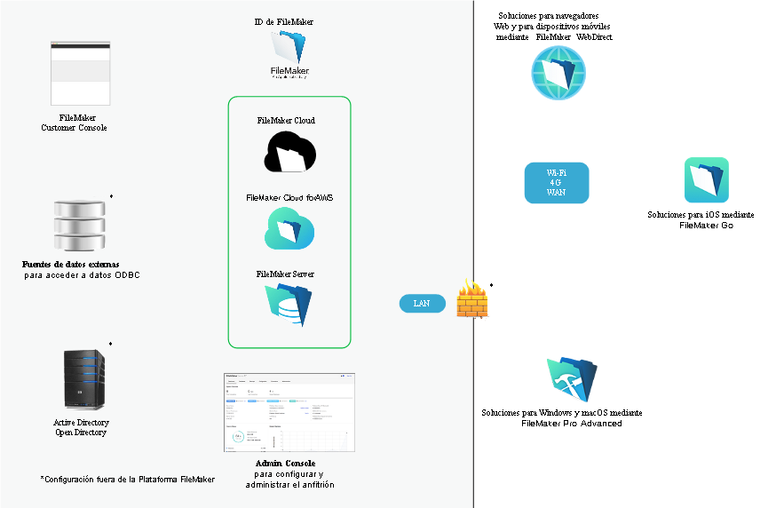
Autentificación de usuarios
cada uno de los usuarios que tiene acceso a la aplicación tienen usuario y contraseña, dentro de la solución de FileMaker se configuran en el apartado de gestión de seguridad.
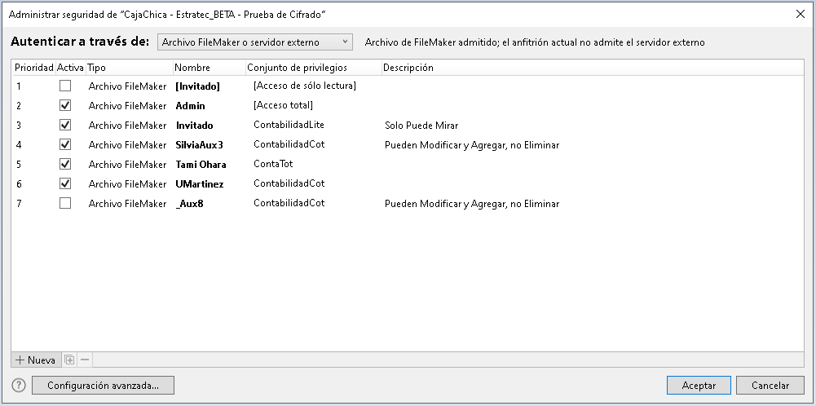
Privilegios de Acceso
Cada uno de los usuarios tendrán privilegios para cada sección de la aplicación, si un grupo de usuarios van a tener el mismo conjunto de privilegios se genera un grupo de privilegios y solo se asigna un grupo.
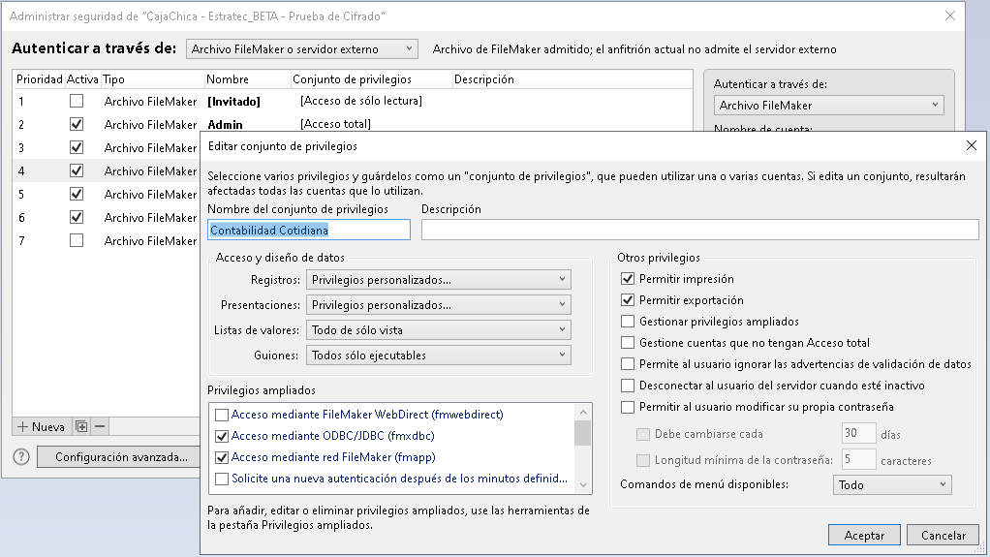

Gestión de menús
Para limitar la gestión de vistas, de guion y secciones de seguridad, se crean menús limitados para el usuario. Solo se agregan funciones necesarias para el funcionamiento de la aplicación.
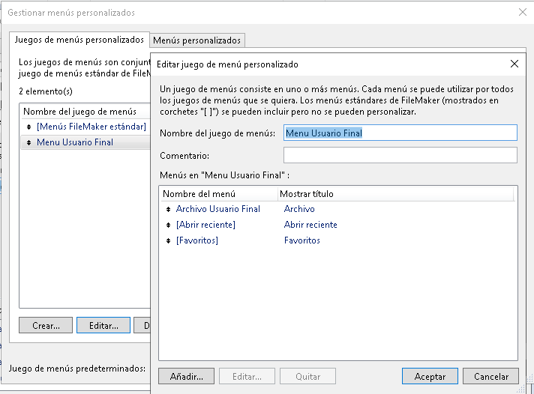
Cifrado de solución Filemaker
Filemaker proporciona su sistema de cifrado para proporcionar seguridad adicional . Para poder cifrar la aplicación FileMaker:
- Cierra todos los archivos de base de datos que vaya a cifrar
- Selecciona el menú “Herramientas” > ”Utilidades de Creador”
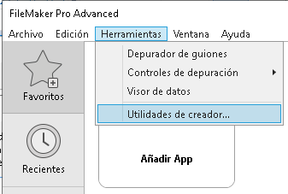

- Si ha utilizado antes las utilidades de creador en la misma solución de base de datos y ha guardado la configuración, se hace click en “Carga configuración” y seleccione el archivo .sav adecuado; a continuación, haga clic en “Cargar”.
- Haga clic en “Añadir”, seleccione el archivo ó archivos que desee cifrar y, a continuación, haga clic de nuevo en “Añadir” (Cifre simultáneamente todos los archivos incluidos en una solución con varios archivos).
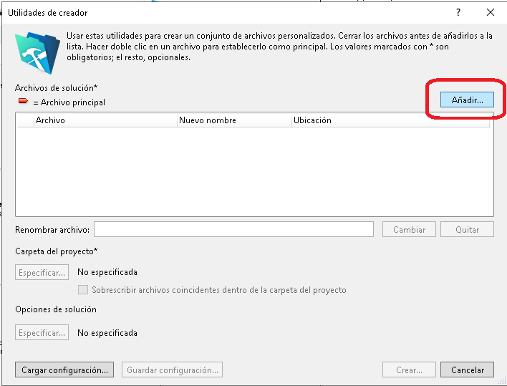

- En Carpeta “Proyecto”, haga clic en “Especificar” para seleccionar una ubicación para la solución cifrada.
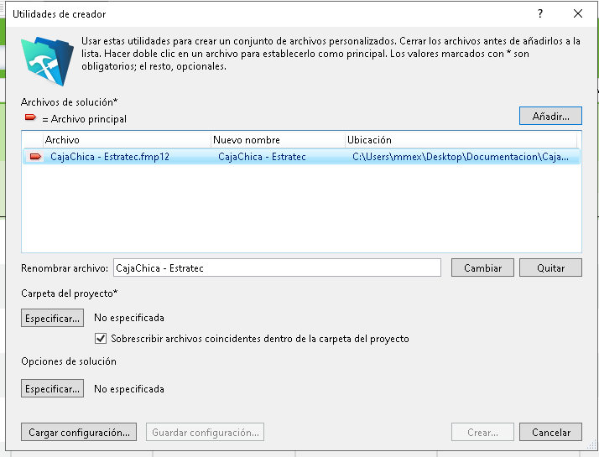

- Para cambiar el nombre de la copia cifrada del archivo, en “Renombrar archivo”, escriba un nombre de archivo y haga clic en “Cambiar”.
- Para poder repetir rápidamente el proceso, haga clic en Guardar configuración y seleccione una carpeta y una ubicación para el archivo de configuración. Consulte “Guardar configuración de la solución”.
- En “Opciones de solución”, haga clic en “Especificar”.
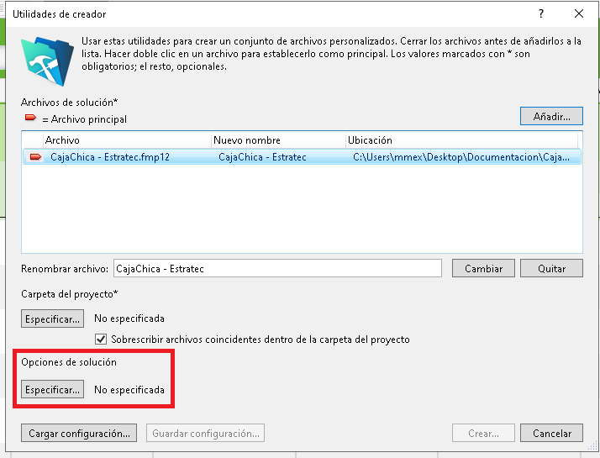

- En el cuadro de dialogo “Especificar opciones de solución”, seleccionar “Activar cifrado de base de datos (o volver a cifrar archivos)”
- En “ID Compartido”, Escriba cualquier combinación de caracteres en mayúsculas/minúsculas, números y símbolos hasta un máximo de 32 (Los archivos cifrados en solución con varios archivos estarán vinculados por el ID compartido) .
- En “Cuenta de FileMaker”, Hacer clic en “Especificar”
- Introduzca el nombre y la contraseña de la cuenta de archivo FileMaker para una cuenta con privilegios de Acceso total y después, clic en “Aceptar”
- En “Contraseña de cifrado”, haga clic en Especificar.
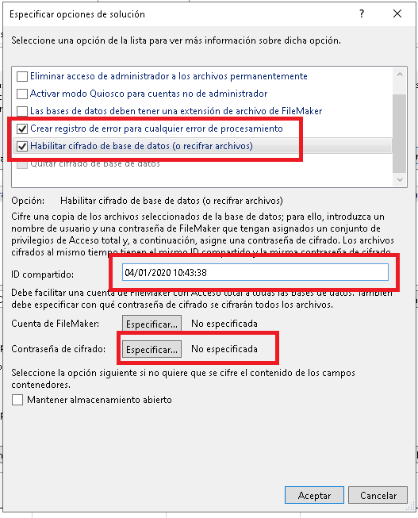

- Escriba una contraseña de cifrado y una sugerencia de contraseña para los archivos y, a continuación, haga clic en Aceptar.

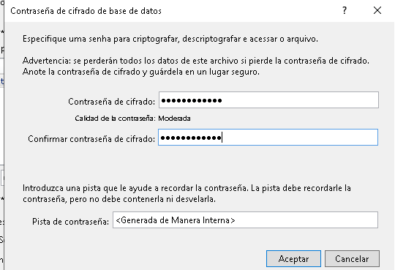
- FileMaker utiliza de forma predeterminada el almacenamiento seguro para cifrar los datos del contenedor al cifrar los archivos de base de datos, seleccione “Mantener almacenamiento abierto” (Puedes cambiar el almacenamiento seguro o abierto de los datos del contenedor almacenados externamente tras cifrar los archivos de base de datos).
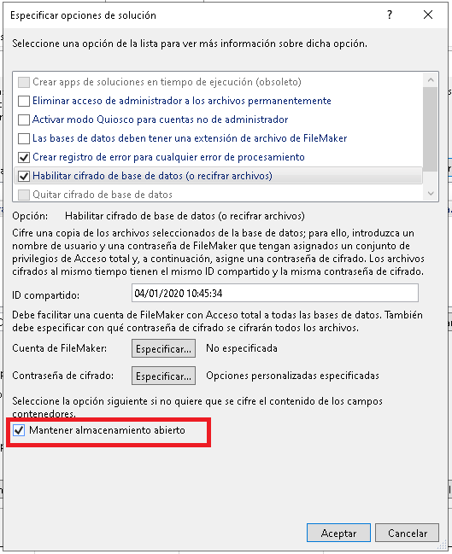

- Haga clic en “Aceptar” y después en “Crear” Aparecerá un cuadro de dialogo donde indica el estado del proceso
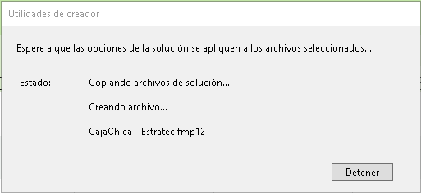

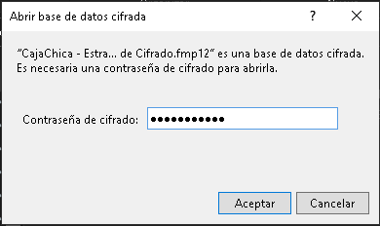
Ahora cada vez que iniciemos sesión en la aplicación, tendremos que ingresar la contraseña de cifrado.

De esta manera, la seguridad de FileMaker se vuelve mas segura.
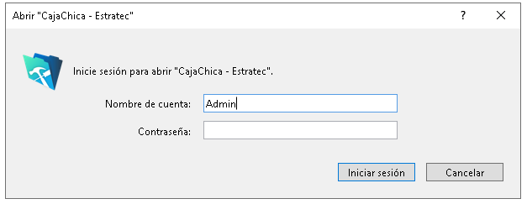

Pruebas de Funcionalidad
Pantalla Principal.
Pantalla de inicio con los accesos de arqueo, Créditos , filtros , rango de fecha. Aparece la suma filtrada por día, semana, columna y mes. El usuario puede seleccionar el mes y año a mostrar desde esta pantalla.
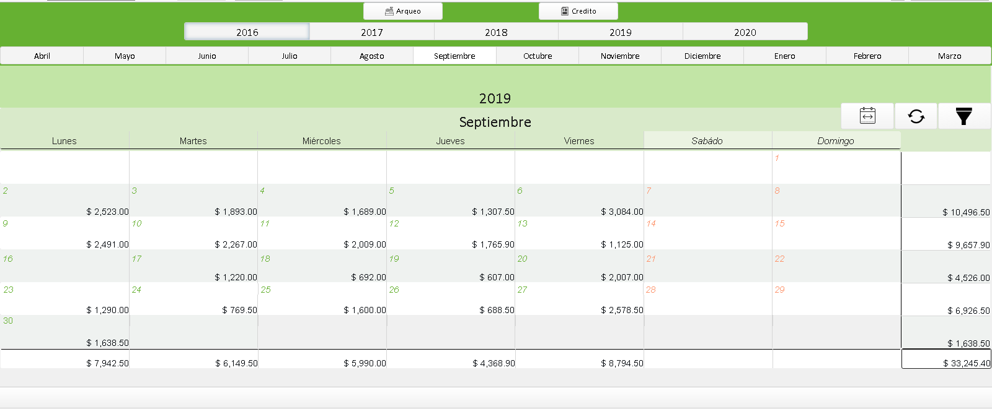
Validación de Campos
Al intentar modificar un campo solo para lectura, aparecerá la siguiente pantalla.
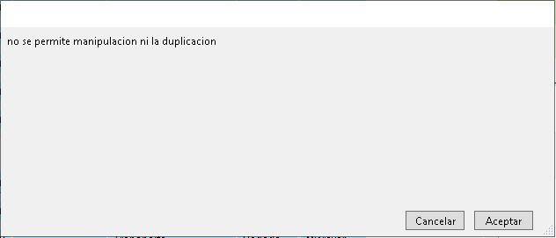

Pantalla de Arqueo
Se visualiza todos los registros capturados de los empleados. Los usuarios de la aplicación puede cambiar los registros de “Pendientes” a “aceptados” desde aquí.
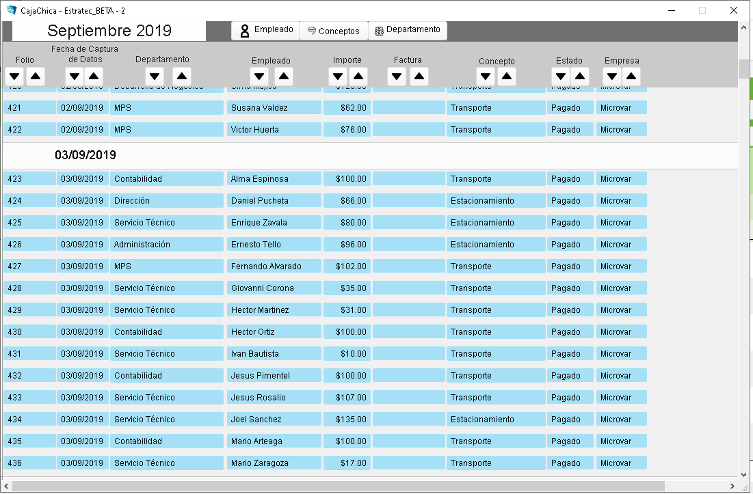
Pantalla de Crédito
Cuando los empleados solicitan un crédito, el usuario de la aplicación visualiza aquí dichas solicitudes y actuar en consecuencia: aceptarlo y entregar el dinero, así como registrar los movimientos a posterior -regreso de excedente , pasar a cobro al empleado si no a comprobado el dinero dado,etc-
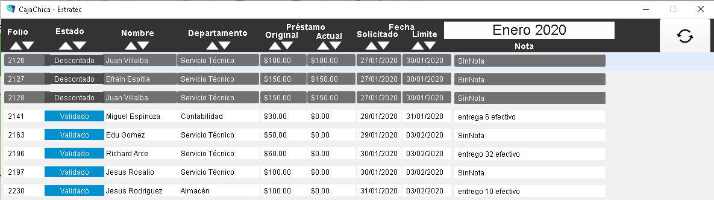
Sistema de Filtrado para pantalla principal.
El sistema de filtrado para la pantalla principal permite mostrar solo los conceptos deseados y la sumatoria de ellos. El filtrado se puede realizar de 1 o mas áreas, conceptos, y hasta 3 empleados Ademas se puede filtrar por estado -pagado, pendiente, cancelado – y empresa -estratec, microvar -
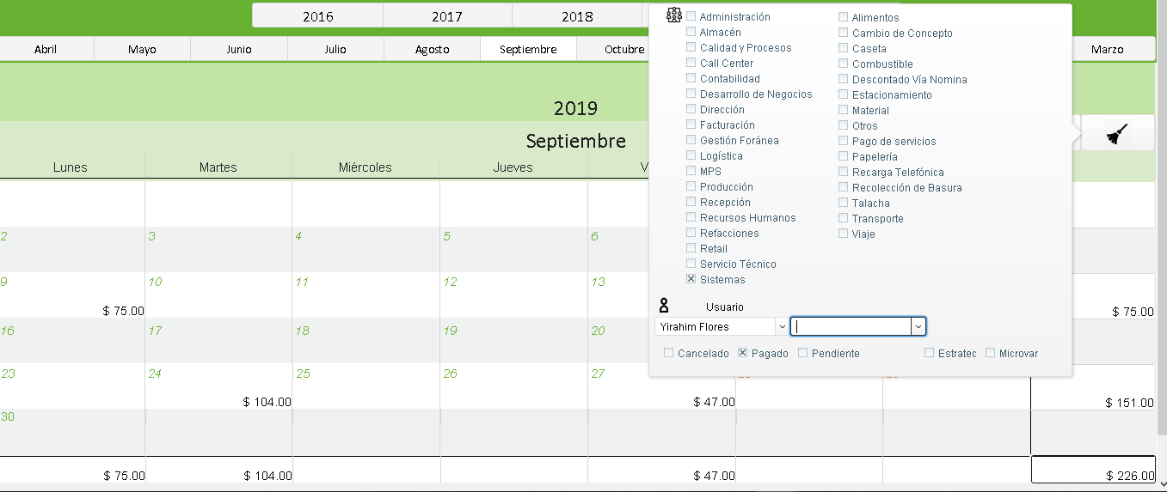
Filtrado en rango de tiempo
Se escoge un rango de tiempo y los elementos a filtrar -áreas, conceptos, empleados,estado y empresa – para mostrar la sumatoria de dicho rango de fechas y , si se desea, el informe para impresión.
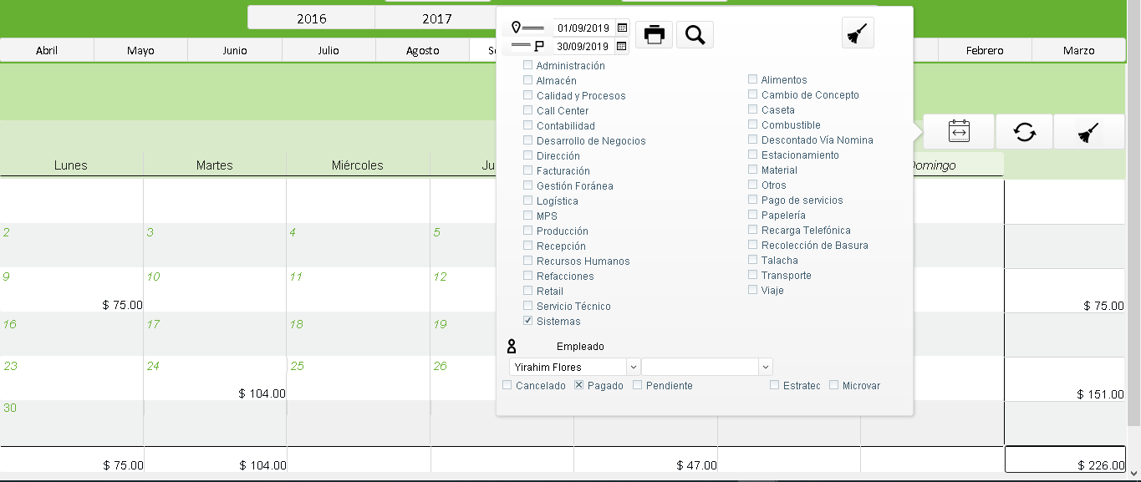
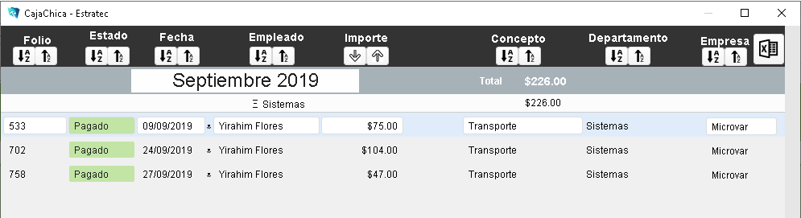
Presentación de Impresión de Registro filtrado por rango de fecha
Impresión de registros en el rango de fechas establecido -con los filtros deseados- , y con la sumatoria en la parte final.
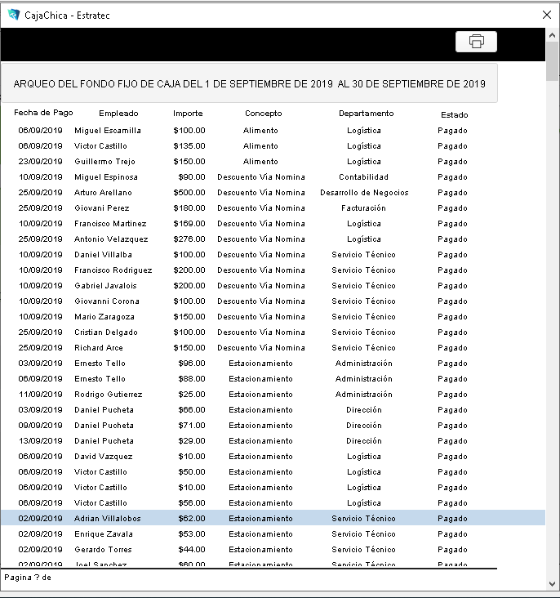

Historial de Movimiento de Presentaciones de Crédito y arqueo
Cuando un usuario del programa realiza un movimiento en arqueo y crédito, los movimientos son registrados en el historial, con el fin de tener un control de dichos cambios.
